Een schatkaart
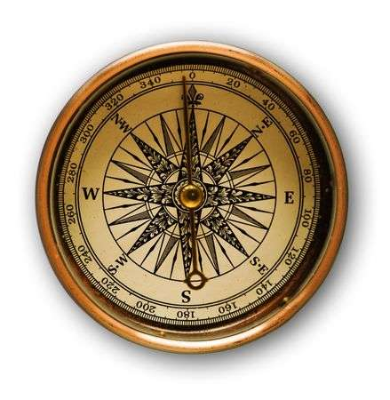
177 Jaar geleden voer er een piratenschip met 5 bemanningsleden over de Middellandse zee. Het schip was berucht en beroemd om zijn bloederige rooftochten waarin vele zeevaarders dood geschoten werden. Toen het schip zo oud was dat de piraten niet lang meer zouden kunnen varen, besloot de kapitein dat het tijd werd om naar een onbewoond eiland te varen. Daar zou de piraat met al zijn bemanningsleden de schatten begraven zodat ze met een nieuw schip terug zouden kunnen varen. Niemand wist van de schatten af, dus ze moesten wel veilig zijn.
De kapitein was de enige op het schip die kon lezen. Hij besloot daarom om een aantal aanwijzingen op te schrijven in zijn dagboek. Op deze manier hoopte hij dat de schatten zonder enige moeite weer teruggevonden zouden kunnen worden. Helaas werden de piraten op de terugweg doodgeschoten door een vijandig schip. Alle piraten gingen samen met de boot ten onder en niemand heeft ooit nog wat van hen gehoord.
Toen mijn overgroot opa 130 jaar geleden een duiktocht aan het maken was, kwam hij het dagboek van de piraat tegen. Hij las in het dagboek over alle rooftochten die de piraten maakten. Het was heel erg bijzonder, maar vooral omdat de aanwijzingen van de schat erbij stonden. Alleen de schatkaart ontbrak. Aan jou de taak om de schatkaart te maken die past bij de volgende kenmerken:

Opdracht 1 Maak een schatkaart die voldoet aan de volgende kenmerken:
- Er zijn een groot en een klein eiland te zien op de schatkaart.
- Er zijn grote rotsen te zien in het op het grote eiland
- Er zijn stukken oerwoud te zien op de kaart.
- Midden in het oerwoud is een grot te vinden.
- Er liggen gevaarlijke rotsen in de zee die het moeilijk maken om met een schip bij het strand te komen.
- Op het grootste strand, aan de linker kant is er een klein hutje voor gestrande piraten.
- Aan de rechter kant in de zee liggen kleine eilandjes waar je heen kunt zwemmen.
Maak eerst een schets. Kleur de kaart zo mooi mogelijk in. Volg de aanwijzingen. Je mag eigen dingen toevoegen.

Opdracht 2 Overleg met jouw docent hoe je een assenstelsel over de kaart kan tekenen.

Opdracht 3 Zoek iemand waarmee je het spel wil gaan spelen.
Je gaat het spel zeeslag spelen. Het spel houdt in dat je elkaars schatten gaat zoeken op de kaart. Het zoeken doe je door een coördinaten te noemen zonder naar elkaars kaart te kijken Niemand weet namelijk hoe jouw kaart er precies uitziet. Iedereen heeft alleen de aanwijzingen gekregen aan het begin.. Je probeert zo snel mogelijk alle drie de schatten te vinden. Wie als eerst de drie schatten heeft gevonden, heeft gewonnen.
Wil je het spel spelen, dan moet je eerst drie schatten knutselen die je kan gebruiken tijdens het spel.
Voordat je begint maak een kopie van jouw schatkaart. De schatten mogen hier niet op te zien zijn. Op deze kaart kan je aantekeningen maken als tegenstander zodat je de coördinaten niet twee keer noemt.

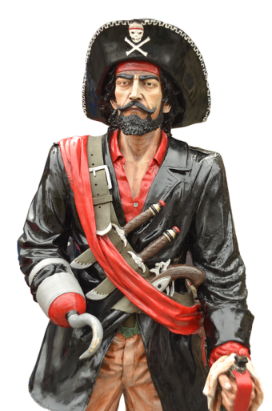
Je gaat nu spelen
- Zorg dat je elkaars kaart niet kan zien. Zet er bijvoorbeeld boeken tussen en leg jouw kaart er tegenaan.
- Zorg dat je het assenstelsel van jouw tegenstander krijgt en leg deze voor je neer.
- Pak twee markeerstiften. Hiermee stip je de punten aan die je noemt. Heb je een schat gevonden, dan geef je dit punt natuurlijk een andere kleur.
- Speler 1 mag beginnen en zegt een coördinaat.
Speler 2 zegt raak of mis. Raak als de persoon een schat heeft geraakt. En mis als er niets is geraakt. Speler 1 markeert de plek die hij heeft gezegd met de kleur voor raak of mis. Zo zeg een 1 plek niet twee keer!
- Nu is de beurt van speler 1 voorbij. Speler 2 mag nu een coördinaat noemen. Speler 1 kijk of hij raak of mis is.
- En zo gaat het spel door.

